«Рождественские каникулы в кругу семьи»
Тема номера:

Выпуск №1 январь 2017

Галчонок Карчик

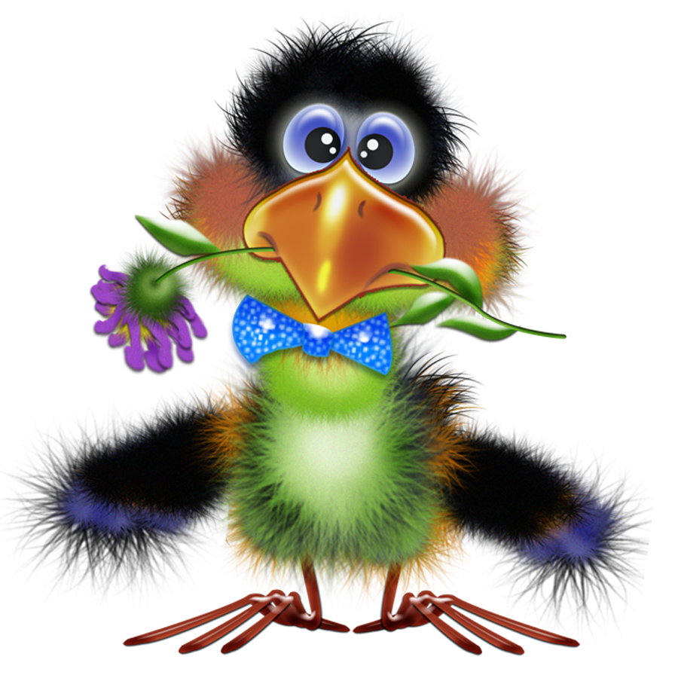
МДОУ «Детский сад №174» «Аленький цветочек»
Г. Ярославль

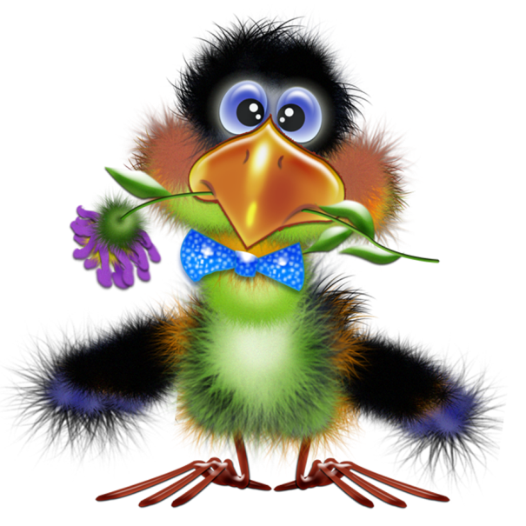

Дорогие друзья!
Мы рады познакомить Вас с галчонком по имени Карчик! Пока он еще маленький, но очень любопытный, и хочет многому научиться. Именно поэтому он поселился в нашем детском саду и внимательно наблюдает за жизнью детей и взрослых, собирая информацию. Мы надеемся, он станет вам настоящим другом.
Характер содержания газеты «Галчонок Карчик» - познавательно – развлекательный. Периодичность издания - 1 раз в месяц.
Издание ориентировано как на детей, так и на их родителей.
Название каждой рубрики начинается со слога КАР, так как вся информация опубликована со слов Карчика.
КАРусель событий – рубрика рассказывающая о новостях в жизни нашего детского сада.
КАРамелька – рубрика, в которой размещается информация о поздравлениях или других «вкусных» событиях.
КАРапуз, будь здоров!!! - рубрика, направленная на повышение психолого – медицинских знаний родителей.
КАРмашек идей – в этой рубрике можно найти интересные идеи по изготовлению поделок, рисунков с детьми.
КАРандашик специалиста – в этой рубрике делятся опытом, и дают ценные советы специалисты нашего детского сада.
КАРтотека игр – в этой рубрике можно найти игры и задания, которые помогут не только выработать правильное произношение звуков, но и закрепить их.
КАРаван традиций – непостоянная рубрика, посвященная традиционным мероприятиям нашего детского сада.
ГЛАВНЫЕ РЕДАКТОРЫ ГАЗЕТЫ: заведующий МДОУ Иванова Элла Германовна, воспитатели Скворцова Оксана Анатольевна и Беляева Ольга Владимировна.
Над выпуском работали: Скворцова О. А., Беляева О. В.

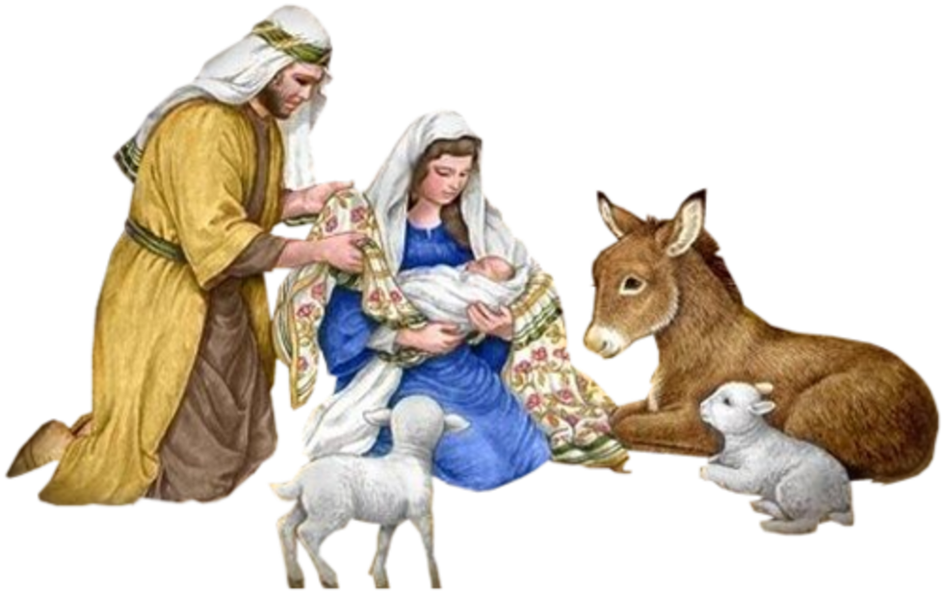
КАРамелька

"Рождество —праздник в честь рождения Иисуса Христа.

Празднуют его в ночь с 6 на 7 января. Ночь накануне Рождества считается волшебной. Если загадать желание и попросить Бога, оно осуществится. Только желание должно быть обязательно добрым и мудрым. Знаете, как Иисус Христос родился?

Эта история очень интересная...

О рождении Иисуса Сына Божьего весть принёс Ангел. Мария и её суженый Иосиф с нетерпением ждали Божье дитя. В тот год римский император Август захотел узнать, сколько людей живёт в его стране. Он приказал всем жителям пойти на перепись. Мария с Иосифом отправились в город Вифлеем. Шли они долго, уже приближалась ночь. Пришлось искать ночлег. Рядом нашли только пещеру — вертеп, куда в плохую погоду пастухи загоняли свои отары. Там и заночевали. Именно в ту ночь у Марии родился Сын. Она завернула ребенка в подол и положила в ясли с сеном. Неподалёку стерегли свою отару пастухи. Вдруг они увидели яркий свет. К ним с небес спустился Ангел:

— Не бойтесь! Я принёс вам добрую весть. По всему миру разнеслась новость! Бог послал Своего Сына на землю, чтобы спасти людей от грехов. Пойдите в Вифлеем. Там вы увидите Его, спелёнанного в яслях!
В небесах в этот момент появилось множество ангелов. Они славили Бога пением: «Слава Богу на небесах, и на земле мир, а людям добрая воля». Всё вокруг светилось. Когда же ангелы вернулись на небеса, землю снова окутала тьма. Второй вестью о рождении Сына Божьего была звезда. Она появилась в небе и была самой яркой. Её увидели восточные мудрецы — волхвы. Они догадались, что звезда — предвестница истинного чуда. И тогда решили пойти за ней. Удивительная звезда привела их к Иисусу. Они увидели Марию с Ребёнком на руках и подарили Младенцу подарки: золото, ладан и миро. А потом назвали Его Царём Неба и Земли. Так родился Иисус Христос, Сын Божий, Спаситель мира.
Дорогие друзья, поздравляем вас с Рождеством Христовым!
В этот светлый праздник хочется пожелать мира и спокойствия в каждом доме, добра, взаимопонимания, достатка, любви, счастья, душевного равновесия, успехов во всех начинаниях, побольше радости, крепкого здоровья и всех благ! Пусть оправдаются все ожидания и сбудутся самые заветные мечты! Любви и добра, радости и счастья, успехов и удачи. Здоровья вам, вашим родным и близким. Всех благ земных. Пусть сбудутся мечты и осуществятся желания. Всего самого наилучшего. Пусть в вашей жизни царит мир, спокойствие и добро! Пусть горе и несчастья обходят стороной ваш дом! Счастья, удачи и успеха всем вашим семьям, друзьям и родным!

Материал подготовила воспитатель Беляева О. В.
Рождество в кругу семьи
КАРандашик специалиста
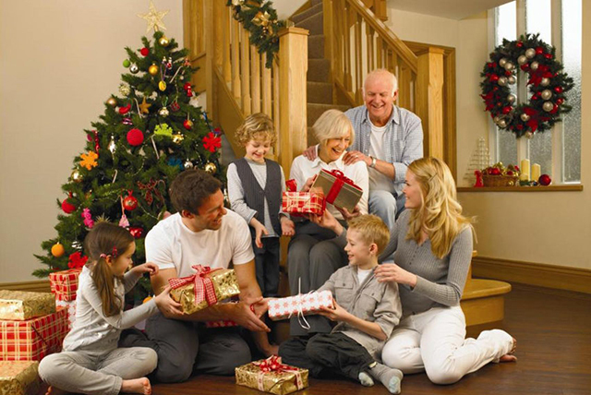

Для того, чтобы празднование Рождества стало доброй семейной традицией, нужно подготовится к нему заранее. Для начала расскажите своим детям о сути праздника, о его происхождении, о традициях празднования Рождества в России. Подготовку к Рождеству можно начать еще с украшения праздничной елки. Дети могут самостоятельно вырезать звезды, обклеить их золотой или серебряной фольгой и на каждой звезде написать рождественские пожелания каждому члену семьи. Вместе с детьми подготовьте подарки для близких и друзей. Обязательно расскажите им про Сочельник, попросите малышей помочь вам накрыть стол нарядной скатертью, украсить свечами. Детям будет интересно участвовать в приготовлении сочива, попутно слушая о том, как было принято праздновать Рождество на Руси в давние времена.
Также можно завести добрую традицию рождественских чтений вслух, дети так это любят! Лучше всего заранее подобрать соответствующую литературу – рождественские или святочные рассказы, стихи и сказки. Это позволит создать волшебную атмосферу в доме и надолго подарит детям незабываемое ощущение праздника. После посещения церкви можно устроить дома праздничный утренник, пригласив в гости близких родственников и друзей с детьми. Можно заранее договориться с родителями, чтобы дети придумали какой-нибудь номер. Или устройте любое театральное представление. Завершить торжество можно на улице (покататься с горок и поиграть в снежки), а под занавес устроить фейерверк. В Рождественские каникулы обязательно запланируйте семейное посещение парка, цирка, музея, театра.
И пусть Рождество в кругу родных и близких остается светлым и добрым праздником, объединяющим всю семью, станет традицией, которую ваши дети захотят продолжить уже в собственных семьях!
Материал подготовила воспитатель Скворцова О. А., основываясь на материал с сайта: http://www.kirovchanka.ru/assets/images/style/logo_holidays.png

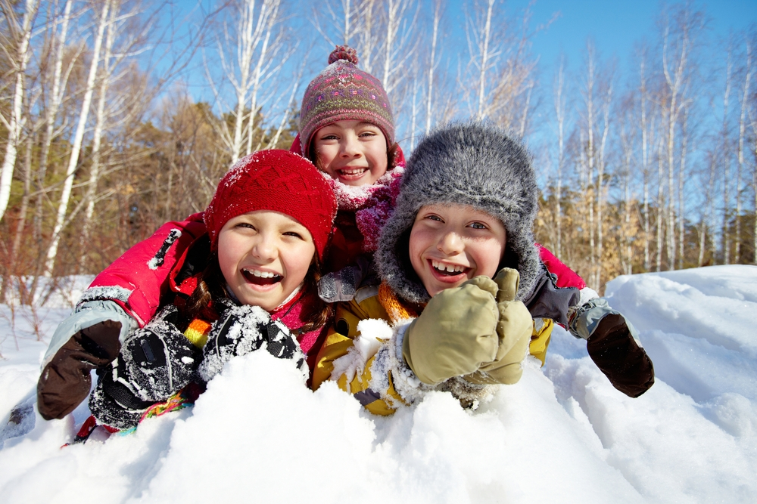
КАРапуз, будь здоров!
Румяные щечки.
Как правильно одеть ребенка на зимнюю прогулку?

Январские каникулы – могут быть очень активными: здесь и зимние игры, и походы на горки и катки. Чтобы прогулки не были слишком короткими, а каникулы не закончились больничным, нужно правильно одеваться. Необходимо учитывать несколько простых, но очень важных. Для здоровья ребёнка одинаково вредны как охлаждение, так и перегрев. Согревает не многослойная, а правильно подобранная одежда. Не утеплитель, а полости между его волокнами. Поэтому многие зимние комбинезоны очень лёгкие. Для разных типов тёплой и холодной зимней погоды подойдёт свой вариант детского «лука».
Так, при температуре +5°С…-5°С нужно надеть на ребёнка футболку с длинным рукавом, мембранный или синтепоновый комбинезон, зимнюю обувь надеваем на колготки. Ещё нужны шерстяные варежки или перчатки, шапочка из шерсти или смесовая с акрилом. При -5°С …-10°С понадобится нательное бельё (под мембранный комбинезон - с синтетикой) или термобельё, тонкая водолазка, комбинезон мембранный или с наполнителем из полиэстера (изософт, холлофайбер и другие), зимняя обувь также надевается на колготки. Если обувь мембранная, то колготки должны быть смесовые. На голову шерстяную шапочку и на руки варежки или краги. При -10°С…-15°С понадобится нательное бельё или термобельё, костюм из флиса или шерсти, комбинезон с наполнителем из полиэстера или пуха. Капюшон надевается при сильном ветре. Варежки нужны непромокаемые или шерстяные с мехом. Обувь - валенки на шерстяной носок или зимние сапоги с носком из шерсти или термоноском. -15°С …-25°С всё то же, что и в предыдущем варианте. В этом случае прогулки ограничиваются по времени: не более часа при безветренной погоде, не более получаса при ветре. «Если любите погулять по морозу, обязательно купите ребёнку полный комплект термобелья, включая носки и варежки, тогда продолжительность прогулок можно немного увеличить.
Определить, замёрз ли ребёнок, можно по его переносице, шее и коже выше ступней и кистей рук. При этом родителей не должен испугать румянец на детском лице. Определить, замёрз ли ребёнок, можно по его переносице, шее и коже выше ступней и кистей рук. При этом родителей не должен испугать румянец на детском лице.
Румяные щёки и нос - признак здоровья и отличного времяпровождения. Кровь должна приливать к лицу, чтобы оно не мёрзло. Кроме того, нельзя допустить, чтобы ребёнок вспотел. Иначе он быстро замёрзнет и может заболеть. Когда человека с детства приучают к холоду, как к норме, а не опасности, его организм адекватно реагирует на низкие температуры.
Материал подготовила воспитатель Беляева О. В., источник: http://ad.adriver.ru/c
КАРусель событий

Весело и задорно прошли новогодние утренники в нашем детском саду. Дети с огромным удовольствием пели, танцевали, играли возле красивой елки. В преддверии чудесного праздника успели посетить наших ребят и Лесовичок, и Снеговик, и звери лесные, ну и, конечно, самые долгожданные гости – Снегурочка с Дедом Морозом. Много положительных эмоций принесла встреча со сказочными героями.

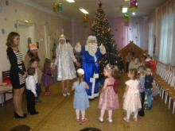
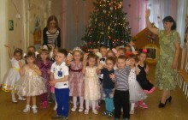

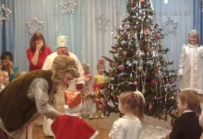
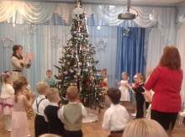

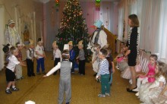
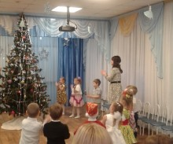

Материал подготовила воспитатель Скворцова О.А.
Дорогие наши читатели! Напоминаем вам, что на сайте детского сада можно найти много полезной информации. Странички наших педагогов и специалистов регулярно обновляются, посетив их, вы сможете ознакомиться с актуальной информацией.
Адрес сайта: http://www.yar-edudep.ru

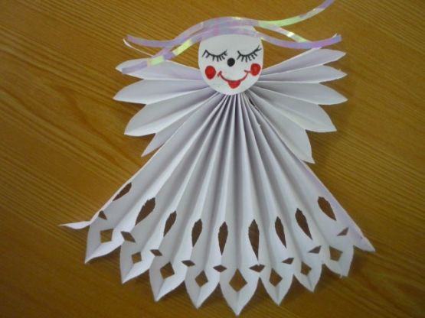
КАРмашек идей

В преддверии Рождества Христова
предлагаем изготовить с малышом
рождественского ангела,
который может украсить елку
или стать
замечательным подарком для близких.
Для этого нам понадобилась:
белая бумага формата А4,
клей-карандаш, дождик или мишура (для волос).
1. Берем 1 лист белой бумаги формата А4.
2. Делаем обычную "гармошку".
3. Делаем надрез длиной примерно 7-9 см по середине.
4. Загибаем надрезанные края.
5. Делаем красивый край. Можно просто закруглить край, а можно сделать более сложные узоры, воспользоваться дыроколом, или фигурным дыроколом.
6. Склеиваем крылышки.
7. Вырезаем из белой бумаги окружность, примерно диаметр 3 см.
8. Рисуем лицо, приклеиваем волосы из дождика или мишуры и помещаем на место головы.

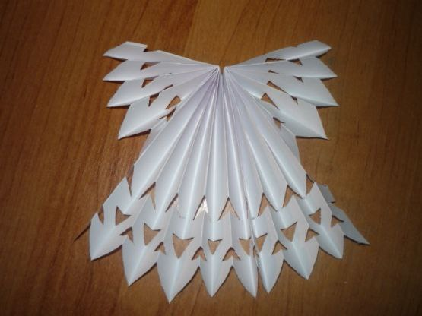
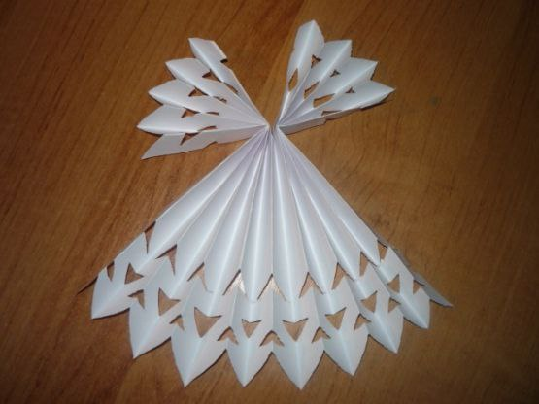

Материал подготовила воспитатель Скворцова О. А., основываясь на материал с сайта: https://vk.com/roditeli_i
КАРтотека игр
Проведите беседу о предстоящем празднике Рождестве Христове и предложите малышу раскрасить картинку. При этом следите, как ребенок держит карандаш, соблюдает контуры рисунка.
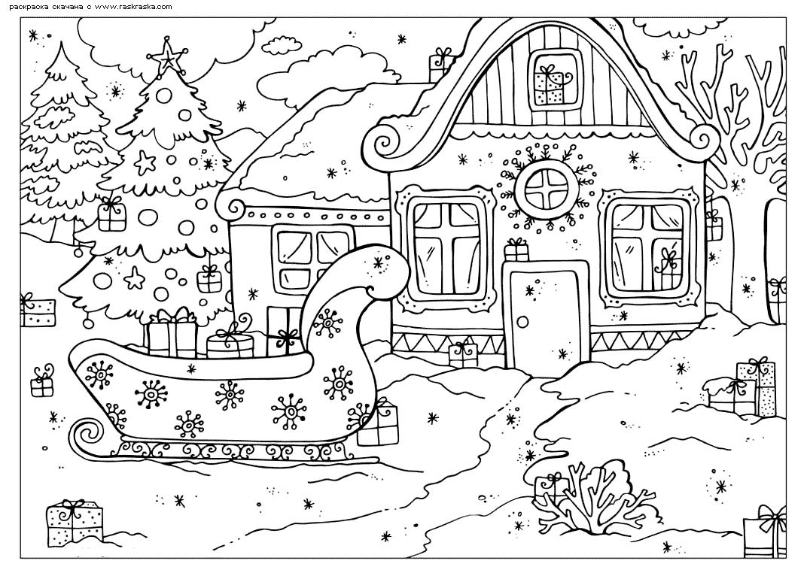

Разучите с малышом Рождественские стихи:

Рады взрослые и дети -
Праздник лучший на планете:
Рождество приходит в дом,
Чтобы счастье было в нем.
Меховые елочки
Пахнут на весь дом,
Каждая иголочка шепчет:
«С Рождеством!»

Материал подготовила воспитатель Скворцова О. А.

Уважаемые читатели!
С интересом ждем Ваших вопросов, о чем бы Вы хотели прочесть на страницах нашей газеты? Отзывы и предложения можно оставлять в Ларчике Карчика в холле у главного входа!

ФИО, № группы ____________________________________________________________________________________

